FORMAT LAPORAN PAKTIKUM DASAR PEMROGRAMAN

*\*FILE NAME =ABSEN_NAMA _KELAS _MINGGU-1*

*\*minggu menyesuaikan minggu ke berapa\**

**2. 1 Percobaan 1**

****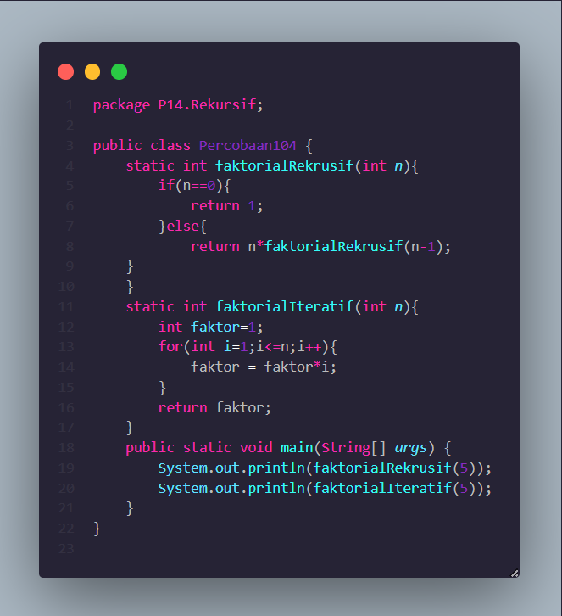

**Pertanyaan**

*1. Apa yang dimaksud dengan fungsi rekursif?*

*Jawaban : Fungsi rekursif adalah fungsi yang memanggil dirinya sendiri . Fungsi rekursif memungkinkan dapat memecah masalah yang dibagi menjadi kecil kecil perbagian.*

*2. Bagaimana contoh kasus penggunaan fungsi rekursif ?*

*Jawaban :Salah satunya digunakan pada deret fibonanci*

*3. Pada Percobaan1, apakah hasil yang diberikan fungsi faktorialRekursif() dan fungsi*

*faktorialIteratif() sama? Jelaskan perbedaan alur jalannya program pada penggunaan*

*fungsi rekursif dan fungsi iteratif!*

*Jawaban:* : *Ya, hasil yang diberikan sama dikarenakan program fungsi dibuat bertujuan sama. Perbedaannya pad alur jalannya program pada penggunaan fungsi rekursif dan iteratif terletak pada cara perulangan atau pemanggilan dilakukan dalam menyelesaikan study casenya.Rekursif memanggil fungsinya sendiri, sedangkan Iteratif tidak.*

**2.2 Percobaan 2**

*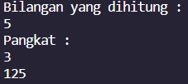***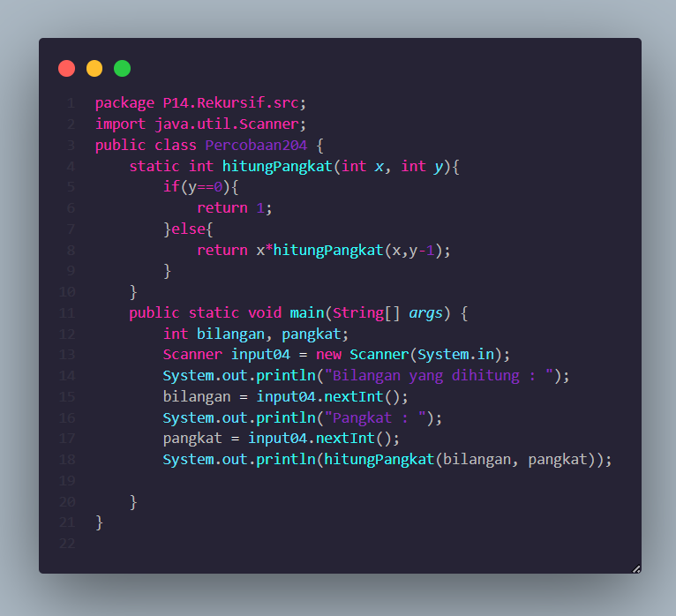**

**Pertanyaan**

*1. Pada Percobaan2, terdapat pemanggilan fungsi rekursif hitungPangkat(bilangan,*

*pangkat) pada fungsi main, kemudian dilakukan pemanggilan fungsi hitungPangkat()*

*secara berulangkali. Jelaskan sampai kapan proses pemanggilan fungsi tersebut akan*

*dijalankan!*

*Jawaban: : Proses pemanggilan fungsi rekursif akan terus dijalankan hingga kondisi dasar tercapai. Kondisi dasarnya adalah if (y == 0), yang berarti proses rekursi akan berhenti ketika pangkat (y) mencapai nilai 0.*

*2. Tambahkan kode program untuk mencetak deret perhitungan pangkatnya. Contoh :*

*hitungPangkat(2,5) dicetak 2x2x2x2x2x1 = 32*

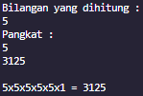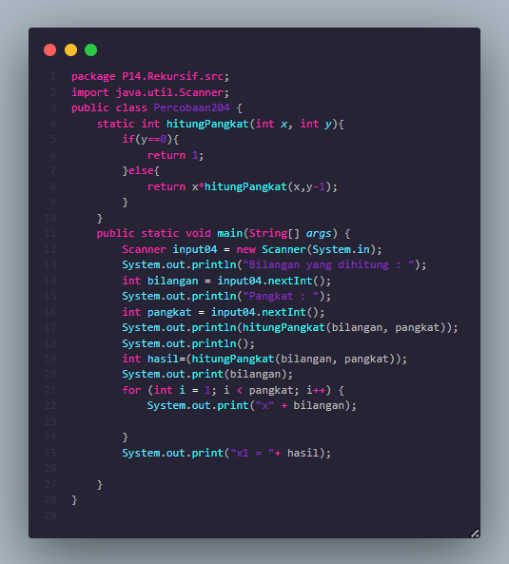

**2.3 Percobaan 3**

*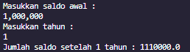***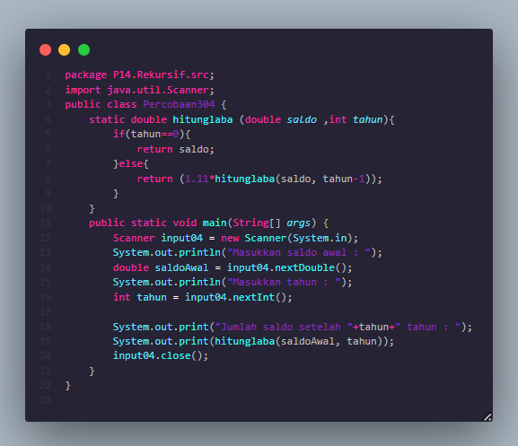**

**Pertanyaan**

*1. Pada Percobaan3, sebutkan blok kode program manakah yang merupakan “base case”*

*dan “recursion call”!*

*Jawaban:*

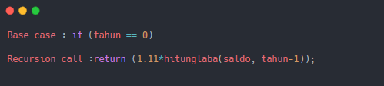

*2. Jabarkan trace fase ekspansi dan fase subtitusi algoritma perhitungan laba di atas jika*

*diberikan nilai hitungLaba(100000,3*

*Jawaban :*

*a. (Fase Ekspansi):*

*- hitungLaba(100000, 3)*

*- 1.11 * hitungLaba(100000, 2)*

*- 1.11 * 1.11 * hitungLaba(100000, 1)*

*- 1.11 * 1.11 * 1.11 * hitungLaba(100000, 0)*

*- 1.11 * 1.11 * 1.11 * 100000 (base case tercapai, tahun = 0)*

*b. (Fase Subtitusi): Substitusi nilai secara berurutan dari tingkat terdalam ke tingkat*

*luar:*

*- 1.11 * 1.11 * 1.11 * 100000 (nilai dari base case)*

*Setelah substitusi selesai, hasil akhirnya adalah jumlah dari nilai yang telah dihitung*

*di setiap tingkat rekursi.*

***Tugas***

*1. Buatlah program untuk menampilkan bilangan n sampai 0 dengan menggunakan fungsi*

*rekursif dan fungsi iteratif****. (DeretDescendingRekursif).***

*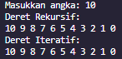****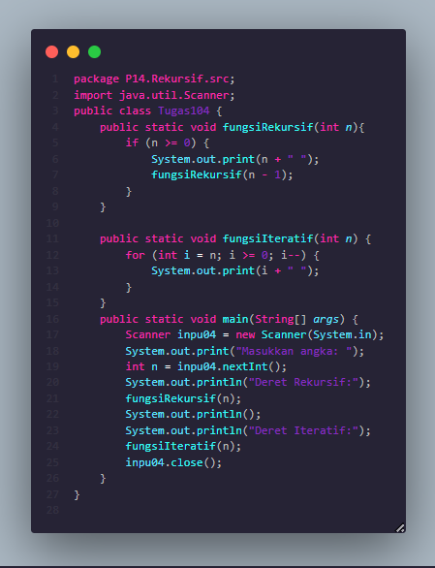***

*2. Buatlah program yang di dalamnya terdapat fungsi rekursif untuk menghitung*

*penjumlahan bilangan. Misalnya f = 8, maka akan dihasilkan 1+2+3+4+5+6+7+8 = 36*

***(PenjumlahanRekursif).***

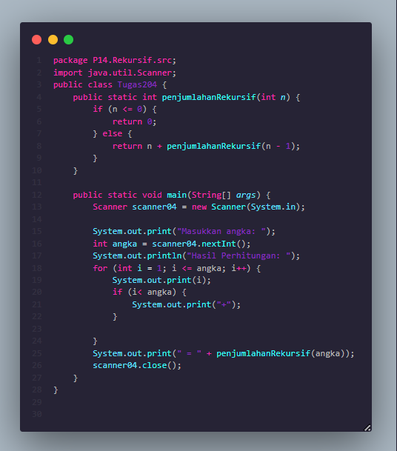

*3. Buat program yang di dalamnya terdapat fungsi rekursif untuk mengecek apakah suatu*

*bilangan n merupakan bilangan prima atau bukan. n dikatakan bukan bilangan prima*

*jika ia habis dibagi dengan bilangan kurang dari n.* ***(CekPrimaRekursif****).*

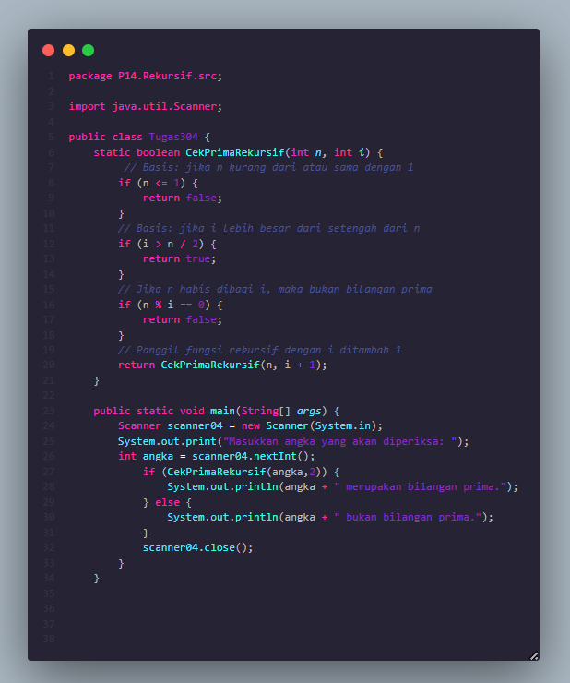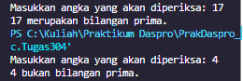

*4. Sepasang marmut yang baru lahir (jantan dan betina) ditempatkan pada suatu*

*pembiakan. Setelah dua bulan pasangan marmut tersebut melahirkan sepasang*

*marmut kembar (jantan dan betina). Setiap pasangan marmut yang lahir juga akan*

*melahirkan sepasang marmut juga setiap 2 bulan. Berapa pasangan marmut yang ada*

*pada akhir bulan ke-12? Buatlah programnya menggunakan fungsi rekursif!* ***(Fibonacci).***

*Berikut ini adalah ilustrasinya dalam bentuk tabel.*

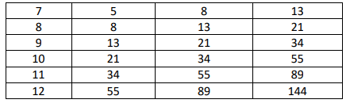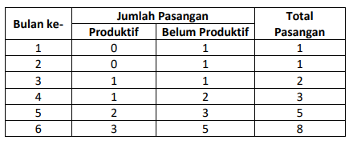

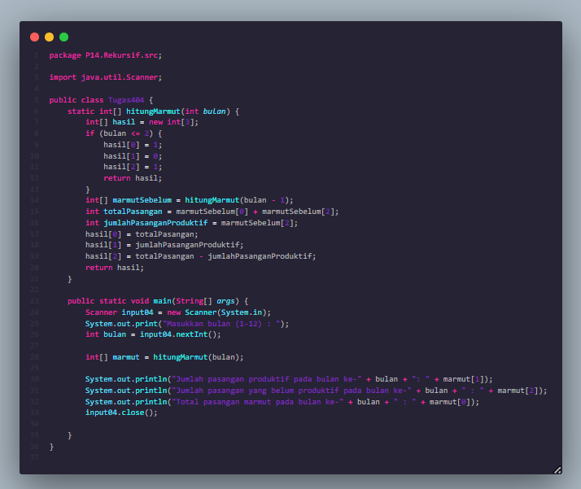

**Link Repository Praktikum Daspro :** [**https://github.com/Fadlihh/PrakDaspro_1G_04.git**](https://github.com/Fadlihh/PrakDaspro_1G_04.git)

**Link Repository Proyek Mesin Kasir:**

[**https://github.com/FandyHanz/Project_Mesin_Kasir_1G_KEL10.git**](https://github.com/FandyHanz/Project_Mesin_Kasir_1G_KEL10.git)